Prier avec le corps : Saint Nicolas 1.079

Destinataires privilégiés :  ☑ Les enfants [cycle(s) : ☒ 1 – ☒ 2 – ☒ 3 – ☒ 4].  □ L’équipe enseignante.  □ Les parents, la communauté paroissiale.  Date de la dernière mise à jour : novembre 2008  Moment de l’année novembre - décembre | Champs d’action visés :  ☑ Champ de la pédagogie.  □ Champ des relations □ intér. / □ extér. à l'école.  □ Champ de l'organisation de la vie scolaire.  □ Champ de la proposition, de la célébration de foi.  Type d'activité : expression

Idée de base :  La fiche en un coup d’œil  Vous désirez en savoir plus ? Poursuivez votre lecture….  Saint Nicolas  « Merci ! »  Références biblique :  Mt 25, 40 / Mc 4, 35-41 / Lc 18, 16 / Jn 10, 11  Conseil de lecture :  « Gestes d’enfants, chemins de prière » Zoé Nyssens et Véronique Sforza, Editions Fidélité. | ◆ Saints et légendes (2) : saint Nicolas  (E. Gathy)   FA 3.125   FA 1.078, pour  une introduction  méthodologique  et des références  au programme de  religion.
  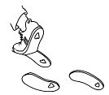 | Cette fiche s’inscrit dans le cadre du Fil Rouge de l’animation pastorale 2008/2009 qui invite élèves et enseignants à se mettre « en quête de témoins » de la foi chrétienne : Qui sont-ils ? Comment ont-ils agi ? Comment ont-ils été témoins de l’Evangile ? Pourquoi et surtout pour qui ont-ils fait tout ce qu’ils ont fait ? Que peuvent-ils nous apporter aujourd’hui ?...
   | Quels gestes, quelles postures, quels mouvements pour apprendre à recevoir le plus beau des cadeaux de saint Nicolas : sa volonté d’être témoin de Jésus Christ ?
  Jésus me donne un cadeau inestimable : si j’accepte de le suivre, il sera toujours avec moi !
  Description du geste | Photo(s)
  Les deux mains, paumes vers le haut, se superposent (main gauche sur main droite)…  « Si j’accueille Jésus dans ma vie,… » | 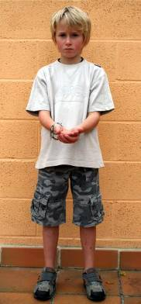
  …et s’élèvent à hauteur de la poitrine.  Elles se posent alors bien serrées sur le cœur.  « …il sera toujours avec moi ! » | 